**پیوست 1**

**دیسک های زنده**

دیسک های زنده امکاناتی رافراهم می کنندکه مابتوانیم بدون نصب سیستم عامل ازآن استفاده کنیم واگراز سیستم عامل خوشمان آمد،نصب کنیم.البته امروزه دیسک های زنده درمواردی مانندنجات سیستم وتست سخت افزارو خیلی کارهای دیگربه کارمی رود.

شمامی توانیدازدیسک های زنده سیستم عامل openSUSE هم استفاده کنید.برای دانلوداین دیسک هامی توانیدبه سایت این سیستم عامل به آدرس زیربروید:

<http://www.opensuse.org>

وروی گزینه Get it کلیک کنید:

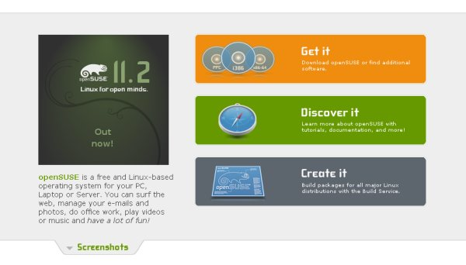

بعدازاین کارتصویرزیربه شمانمایش داده می شود:

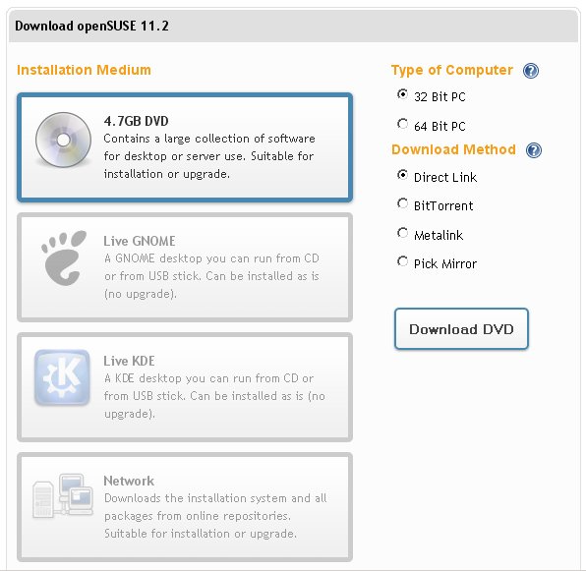

برای دانلودنسخه های زنده openSUSE مادوگزینه داریم : 1- دیسک زنده با GNOME که همان طورکه درتصویرمی بینیدLive GNOME است.2 – دیسک زنده با KDE که همان Live KDE می باشد.یکی راانتخاب کنیدودرسمت راست درقسمت Type of Computer یکی ازگزینه های 32 ویا 64 بیتی راانتخاب کنید.(بستگی به سخت افزارسیستمتان دارد)وسپس درقسمت Download Method نوع دانلودرامشخص کنیدودراخرروی Download … کلیک کنید.

پس ازدانلودفایل iso راروی cd رایت کنیدوازآن لذت ببرید!

این دیسک هاهمچنین شامل طیف وسیعی ازنرم افزارهای مختلف هستندکه شمامی توانیددرمواقع ضروری که به انهانیازپیدامی کنیداستفاده کنید.این دیسک ها نزدیک به(البته cd ها) 2 گیگابایت نرم افزارفشرده همراه خوددارند.این دیسک هایک سیستم عامل کامل ماننددیسک های نصبی همراه خوددارند،یعنی هرکاری که می توانیدباسیستم عامل نصب شده انجام دهیدبااین دیسک هاهم می توانیدانجام دهید.